«Книжный туннель»
Мастер-класс по изготовлению многослойной открытки- книжечки (техника TUNNEL BOOK)
Автор - воспитатель МБОУ « Татаробашмаковской СОШ » д/с поселка Стеклозавода филиала « Ромашка» Исянова Елена Вячеславовна.
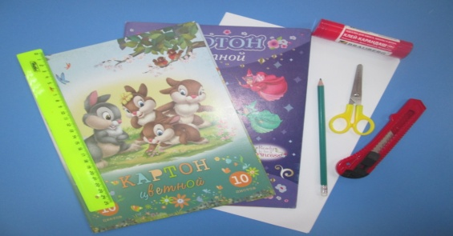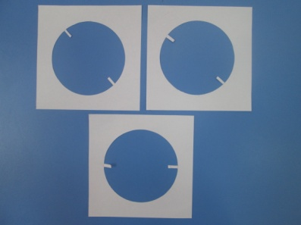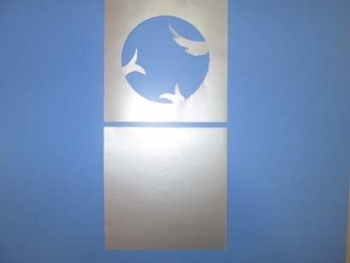
Наш туннель состоит из 3 элементов. Из бумаги вырезаем 3 заготовки квадратной формы 17х17 см. Внимание, в «книжных страничках» при вырезании кругов оставляем небольшие «штырьки». На них приклеиваем детали (в моём случае — снежинки).
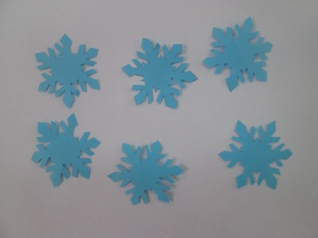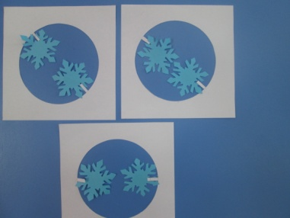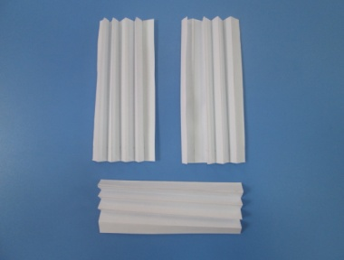
Затем делаем две гармошки из расчёта 17 см на сгибающуюся часть и те сантиметры, которые соответствуют высоте вашего изделия. Гармошка поделена по 1,5 см. Сначала собираем, вклеивая странички, внутреннюю часть «книги».
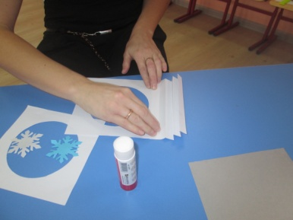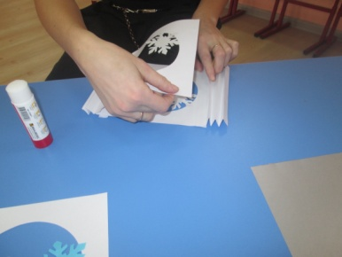
а затем — приклеиваем «обложки». Всё! Готово!
